Формы группового обучения обучающихся

(на примере 8 Г класса МОУ «Гимназия № 7»)

Выполнила: учитель иностранного языка

МОУ «Гимназия № 7» г. Саратов

Солнцева Евгения Михайловна

Саратов, 2022 год

Содержание

Введение…………………………………………………………………….. 3

Обучение в командах ……………………………………………………… 4

Соревнования между группами…………………………………………… 5

Деление на пары как средство поддержки слабых обучающихся………. 6

Метод лего…………………………………………………………………... 7

Взаимообучение и взаимопроверка в группах ………………………….... 8

Метод проекта ……………………………………………………………… 9

Метод объединения …………………………………………………………10
Список использованной литературы……………………………………… 11

Введение

Групповая форма обучения – это одна из форм организации учебной деятельности, при которой в классе формируются небольшие группы (от 3-х до 5-ти учащихся) для осуществления совместной учебной работы.
«Один в поле не воин; в единстве – сила». Именно так вкратце можно охарактеризовать уроки 8 Г, где мы применяем технологию группового обучения.
В школу приходят разные дети: способные и менее способные. Каждый учитель заинтересован в том, чтобы все обучающиеся были активны на уроке. Однако на практике группа состоит из разных ребят. Если к тому группа достаточно велика, проблема охватывания каждого учащегося усугубляется. Именно в этом случае может помочь технология группового обучения.
Группы формируются по разным критериям: например, по принципу симпатии (т.е. ребята дружат между собой), территориальной близости друг к другу (сидят за одной партой и за соседней); по принципу долгосрочности (более сильные учащиеся берут шефство над слабыми).
Рис. 1. Деление групп по методу территориальной близости (ребята сидят в одном ряду)
При делении на группы учителем следует учитывать особенности каждого учащегося. Таким образом, создаются дифференцированные группы, где каждый ребенок может попробовать роль учителя и ученика, роль ведущего и ведомого. В этом случае слабые обучающиеся не боятся совершить ошибку, поскольку чувствуют поддержку со стороны более сильных учеников.
Замечено, что такая форма проведения урока обучающимся нравится больше традиционной, поскольку:

- Каждый член группы работает в своем темпе, без лишнего напряжения.
- Ребята учатся не только доказывать свою точку зрения, но также и прислушиваться к мнению других.
- Появляется ответственность за усвоение учебного материала всеми участниками группы.
- Изучение какой-либо темы внутри группы обеспечивает прочное усвоение материала.
Существует много разновидностей групповой формы работы, но я остановлюсь на нескольких из них.

Обучение в командах
Я применяю этот способ обучения при проработке новых тем. В начале урока дается подробное объяснение новой темы с акцентом на тех моментах, по которым планируется выполнение упражнений. Объяснение должно быть емким по содержание. При этом рекомендуется дополнительно использовать наглядные материалы, например плакаты. После этого обучающих делят на группы по 4 человека, двое которых сильные, а другие двое – слабее.
Ставится задача выполнить полученное задание таким образом, чтобы слабые обучающиеся не только смогли с ним успешно справиться, но и объяснить это правило в дальнейшем другому слабому ученику. То есть ребята в группах работают по материалам, помогая друг другу понять ее содержание. Учащиеся задают друг другу вопросы, проясняя сложные для себя темы. При таком способе обучения учитель в процесс групповой работы не вмешивается. Затем начинается второй этап – выполнение упражнений.
Существует два способа проработки этого этапа: работа по кругу, когда каждому из ребят достается по одному заданию из упражнений, при ответе он доказывает правильность выбора, еще раз кратко поясняя один из пунктов правил; и второй способ, когда каждый работает полностью самостоятельно. Куратор группы выбирает способ проработки по своему усмотрению.
Данный метод групповой работы особенно зарекомендовал себя в дальнейшей системе оценки тестовых работ. Команда, которой удалось набрать наибольшее количество баллов правильных ответов, считается победителем и заслуживает поощрения.
Рис. 2. Способ обучения в командах

Соревнования между группами
Этот метод применяется после прохождения этапа предыдущего метода, то есть материал изучен, и для его отработки и проверки знаний создаются команды с одинаковым уровнем знаний: сильный, средний, слабый. Учителем заранее подготавливаются задания, рассчитанные на уровень знаний учащихся, напечатанные на карточках разного цвета: зеленые – для слабых, желтый – для средних и красных – для сильных учеников. Таким образом каждой группе можно отвести один ряд. Карточки раздаются всей группе и определяют время, например, 15 минут. Участник подобной подгруппы выбирает карточку, подписывает ее и отвечает письменно или устно. Во втором случае ответ ученика оценивают другие участники подгруппы. За каждый правильный ответ дается 1 балл, за неправильный -- 0. Возникающая иногда спорная ситуация требует вмешательства учителя. Как правило, в таком соревновании каждый ученик получает по 3-4 карточки. Полученные баллы суммируются и вносятся в общие достижения группы. Такие турниры можно проводить не чаще одного раза в две недели, обычно после изучения крупных тем. Подсчет баллов проводится каждый месяц. Группа, набравшая наибольшее количество баллов, признается победительницей.
Рис. 3. Метод соревнований

Деление на пары как средство поддержки слабых обучающихся

Данный метод весьма эффективен, однако, на мой взгляд, лучше всего срабатывает при предоставлении возможности обучающимся двигаться по учебной программе в собственном темпе. Ребята работают в мини-группах или даже в парах, обращаясь друг к другу за помощью и консультацией. Они могут проверять работы друг у друга (взаимопроверка), исправлять ошибки. Куратор каждой мини-группы проверяет индивидуальные работы по ключам, данным учителем, в случае, если сам не уверен в ответах. Затем по окончании каждой темы подсчитываются баллы, которые плюсуются к общим достижениям каждой группы в классе. Чаще всего такого рода кураторство ребята выбирают самостоятельно. Выбор учителя будет неэффективен, так как сам куратор будет лишен мотивации. А вот в случае самостоятельного выбора лидер такой мини-группы (иногда пары) будет замотивирован на получение ощутимых результатов.

В группе 8г, состоящей из 16 человек, обучающийся Олег Востриков имеет даже двоих кураторов, которые по очереди работают с ним в паре. В приведенном ниже скрине видео куратор Иванова София подготовила с Олегом диалог для выполнения домашнего задания.

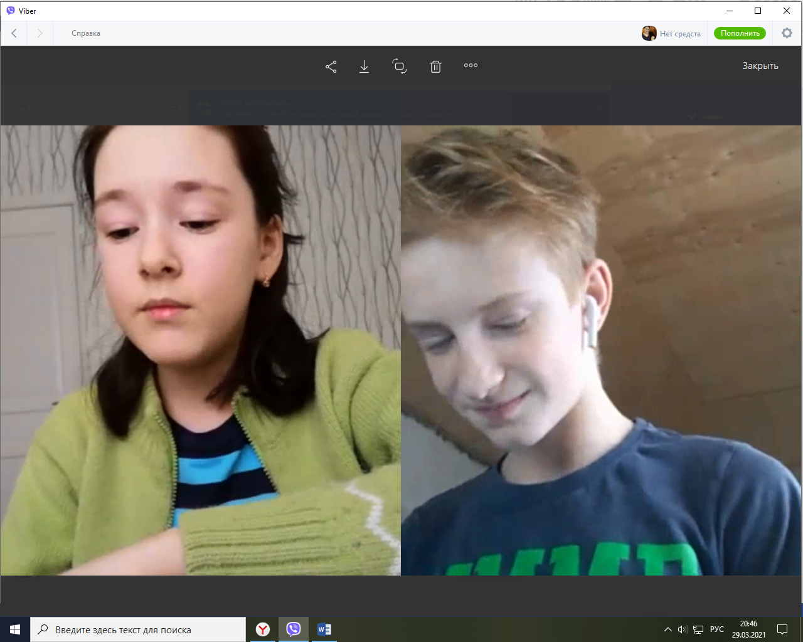

Рис. 4. Работа со слабым обучающимся

Метод лего
Способ обучения, который я называю лего, осуществляется по следующей схеме: формируются группы по 3–4 человека. Учебный материал делится ими самостоятельно на 3-4 части, причем данное деление выбирается ими в зависимости от уровня обученности ребят. Каждый обучающийся изучает свой материал, пользуясь любыми источниками на свое усмотрение в течение 5 минут. После этого ребята из разных групп, изучавшие одинаковую часть нового материала, в течение других 5 минут собираются, чтобы понять, насколько верно они поняли данную тему. По истечении указанного времени они возвращаются каждый в свою группу и объясняют это тему остальным ребятам. Уровень усвоения материала при таком способе довольно высок, а оценивать это можно с помощью тестовых работ, данных в качестве домашнего задания на определенное время, например, с помощью интерактивной тетради Skysmart. Каждый ученик зарабатывает определенное количество баллов и вносит их в общий вклад группы. Таким образом группа, набравшая определенное количество баллов, выигрывает.
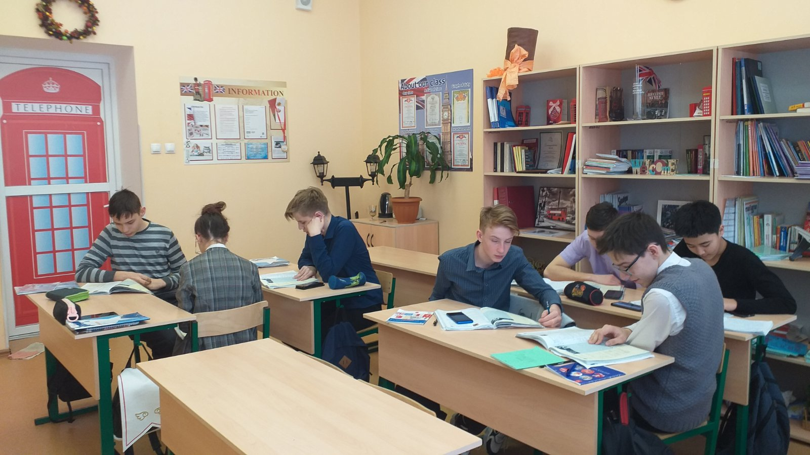

Рис. 5. Метод лего

Взаимообучение и взаимопроверка в группах
Данный способ идеально подходит для больших классов. Я активно использовала его во время дистанционного обучения весной 2020 года и осенью 2021 года на платформе Zoom. Эта платформа предусматривает деление на группы – автоматическое и ручное. Учитель может заходить в каждую из групп, проверяя работу школьников. Я назначала по 2 сильных ученика в каждую группу, 2 ученика средней обученности и 2 «слабых». Подобное деление позволило каждому из обучающихся активно работать, понять тему и исправить свои ошибки.
Учитель имеет возможность посещать любую из групп, задерживаясь только в том случае, если требуется внести коррекцию. Например, при проработке грамматических правил с учебником Р. Мерфи возникают ситуации двоякой трактовки упражнений. В этом случае, если куратор не справляется, учитель дополнительно объясняет учебный материал.
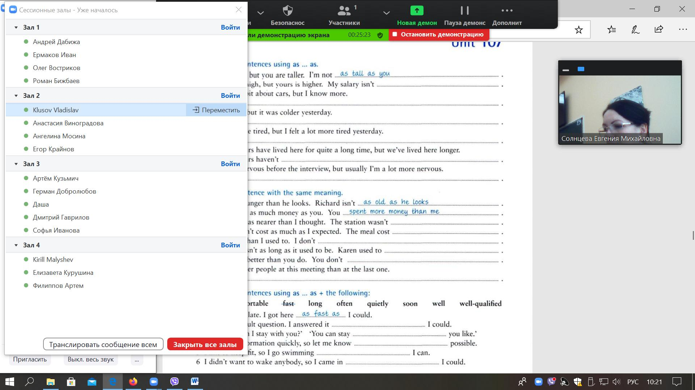
Рис. 6. Работа в группах во время дистанционного обучения весной 2020 года

Метод проекта
Метод проекта эффективно используется, если группы сформированы по принципу симпатий или совместных интересов. В этом случае каждая группа самостоятельно выбирает тему проекта из предложенных учителем, разбивает материал на подразделы, подготавливают общий доклад (проект) таким образом, охватив в итоге всю тему. Получившийся проект ребята защищают перед всем классом, отвечая на вопросы одноклассников. За грамотную защиту проекта команда получает баллы.
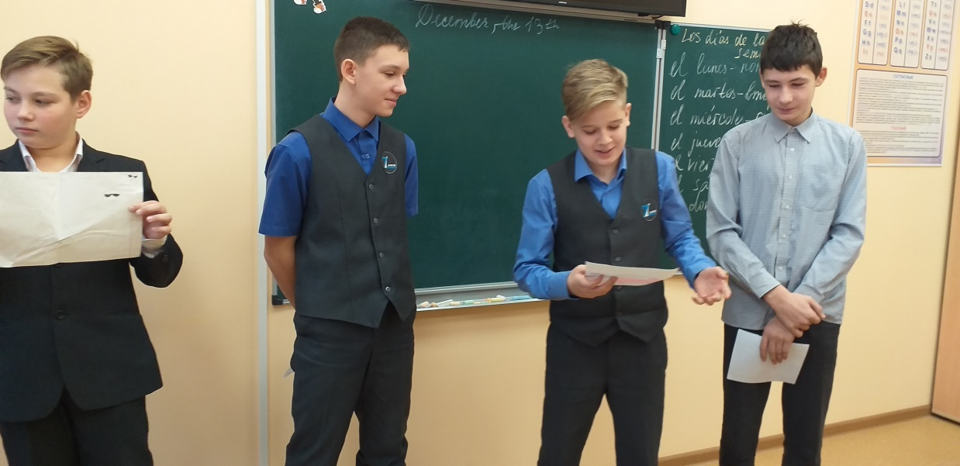
Рис. 7. Метод проекта

Метод объединения
Данный способ похож по содержанию на метод исследования в группах, однако имеет небольшое отличие: каждый обучающийся составляет мини-доклад по какой-то определенной теме: например, тема – артикли английского языка. Затем ребята рассказывают о том, что узнали, перед своей группой. Полученные знания систематизируют и обобщают, вносят на корректуру учителю и только затем выступают перед всей группой. В результате учащиеся способны выполнить тестовые работы по изученным темам. В копилку каждой группы вносится общий балл за проверочные работы по изученным темам, а также за грамотное выполнение доклада.
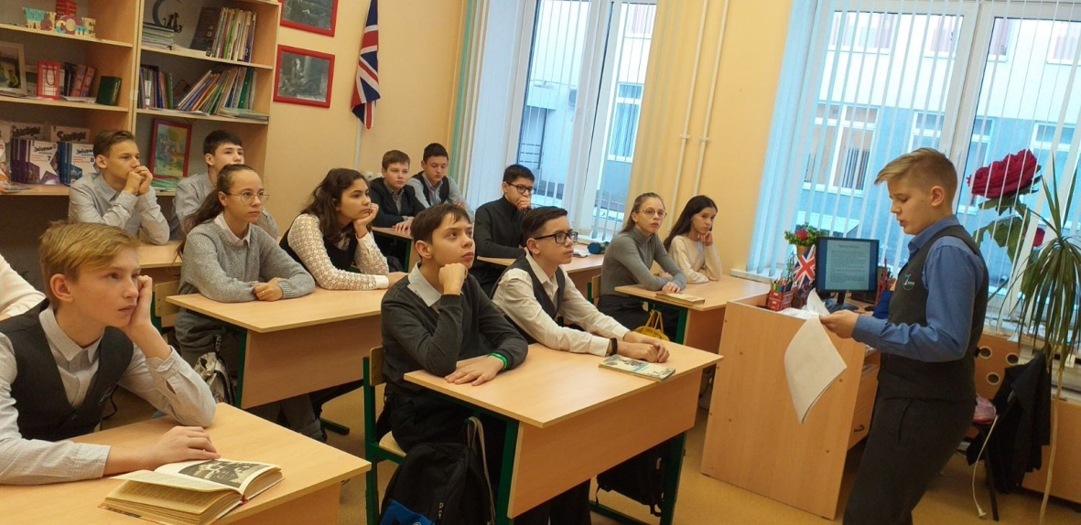

Рис. 8. Метод объединения
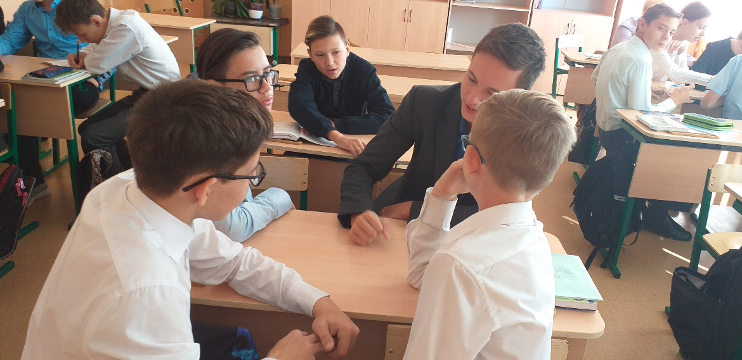
Рис.9. Метод объединения
Приведенные мной способы работы в группах, считаю, являются самыми популярными из огромного множества методов. Тем не менее они открывают возможности для обучения не только иностранному языку, но и любым другим предметам, не отрицая, тем не менее, традиционные, фронтальные способы обучения.
Список использованной литературы
1. Гальскова Н.Д. Теория и практика обучения иностранным языкам. Методическое пособие. – М.: Айрис-пресс, 2004.- 240с.
2. Дзюина Е.В. Игровые уроки и внеклассные мероприятия на английском языке: 5-9 классы.- М.: ВАКО, 2007.-144с.
3. Трофимова А. Внеклассные мероприятия по английскому языку для учащихся 5-8 классов. – М.: Глобус, 2008.- 217 с.
4. Арефьев Г.И. Групповая форма работы на уроках английского языка/ Иностранные языки в школе, 1994.- №5.- с.23-27.

5. Гульчевская В.Г., Гульчевская Н.Е. Современные педагогические технологии. - Ростов-на-Дону: Издательство-РИПК и ПРО,1999.- 346с.

6. Конышева А.В. Особенности группового обучения иностранному языку.
- Bialystok, 2002.- с. 109-119.

7. Рогова Г.В., Рабинович Ф.М., Сахарова Т.Е. Методика обучения иностранным языкам в средней школе.- Москва: Просвещение, 1991,- 265 с.

